外墙保温工程施工方案编制指南
（外保温）

插入项目效果图
工程名称：
文件编号：CSCEC5-FAZN-30（项目自拟编号）

发布日期： 执行日期：


目 录
一、编制说明 1
1.1 编制依据 1
1.2 编制人员 1
1.3 发放范围 1
二、工程概况 2
2.1 工程概况 2
2.2 设计简介 2
三、施工部署 4
3.1 组织机构 4
3.2 施工准备 5
3.3 施工顺序及施工流水段划分 6
四、施工计划 7
4.1 施工进度计划 7
4.2 劳动力配置计划 7
4.3 材料与设备计划 7
五、深化设计 9
六、施工工艺技术 10
6.1 技术参数 10
6.2 工艺流程 10
6.3 施工方法及操作要求 10
七、验收要求 15
7.1 验收标准 15
7.2 验收程序 15
7.3 验收内容 15
八、管理及保证措施 18
8.1 质量保证措施 18
8.2 安全文明施工保证措施 19
8.3 进度保证措施 20
8.4 应急预案 21

一、编制说明

1.1 编制依据
序号 | 类别 | 名称（规范如有更新须作相应更改）
1 | 标准  规范 | 《建筑工程施工质量验收统一标准》GB 50300-2013
2 | 标准  规范 | 《建筑节能工程施工质量验收规范》GB 50411-2007
3 | 标准  规范 | 《外墙外保温工程技术规程》JGJ 144-2004
4 | 标准  规范 | 《建筑外墙外保温防火隔离带技术规程》JGJ 289-2012
5 | 标准  规范 | 《外墙保温用锚栓》JG/T 366-2012
6 | 标准  规范 | 《混凝土结构后锚固技术规程》JGJ 145-2013
7 | 标准  规范 | 《建筑装饰装修工程质量验收标准》GB 50210-2019
8 | 标准  规范 | 《外墙外保温建筑构造》10J121
9 | 标准  规范 | 地方标准……
10 | 相关  文件 | **工程施工合同文件
11 | 相关  文件 | **施工图纸、图纸会审及设计变更等
12 | 相关  文件 | **工程施工组织设计
13 | 相关  文件 | ……

1.2 编制人员
序号 | 编制人 | 职务 | 编制时间
1 | 张三 | 技术员 | 2019.1.1
2 | …… | …… | ……

1.3 发放范围
序号 | 单位 | 部门
1 | 公司/分公司 | 工程管理部、技术质量部、……
2 | 项目部 | 工程部、技术部、质量部、安全部、……
3 | …… | ……

二、工程概况

2.1 工程概况
项目 | 内容
工程名称 | ***
工程地点 | ***
工程组成 | 由*层地下室、*栋高层组成，总建筑面积**m²
单位工程名称 | * #栋 | * #栋 | ……
建筑总高度 | 99.0m | 9.25m
保温面积 | 11500m² | 8000 m²
外墙保温厚度 | 100mm | 100mm
外墙保温材料 | B1级EPS保温板（容重≥20 kg/m³） | A1级岩棉板（容重≥100kg/m³）
隔离带保温材料 | 300mm高A1级增强竖丝岩棉板  （容重≥100kg/m³） | /
女儿墙保温材料 | 70mm厚B1级EPS保温板  （容重≥20 kg/m³） | 70mm厚A1级岩棉板  （容重≥100kg/m³）
斜屋面保温材料 | 50mm厚B1级EPS保温板  （容重≥20 kg/m³） | /
锚栓类型 | 塑料锚栓 | 塑料锚栓
玻纤网类型 | 孔径4mm×4mm，宽度1000mm，  耐碱玻纤网≥130g/m² | 孔径4mm×4mm，宽度1000mm，耐碱玻纤网≥130g/m²
其他情况 | 如外露阳台保温厚度等…… | /

2.2 设计简介
*# 栋外墙(EPS板)建筑做法一览表
工序 | 建筑做法（从内至外）
基层 | 墙面基层界面处理，刷界面砂浆一道
抹灰层 | 15或20厚1:2.5水泥砂浆（剪力墙位置抹灰厚度15厚，砌块墙位置抹灰厚度20厚）
保温层 | B1级聚苯乙烯保温板，胶粘剂粘贴；（每层窗上口部位设不小于300高的防火隔离带，材料采用岩棉板满粘，并用塑料锚栓间距500进行锚固）
聚合物砂浆层 | 5厚（首层15厚）聚合物抗裂砂浆复合耐碱玻璃纤维网格布
其他 | ……
*# 栋外墙（岩棉板）建筑做法一览表
工序 | 建筑做法（从下至上）
基层 | 墙面基层界面处理，刷界面砂浆一道
抹灰层 | 15或20厚1:2.5水泥砂浆（剪力墙位置抹灰厚度15厚，砌块墙位置抹灰厚度20厚）
保温层 | A级岩棉板，胶粘剂粘贴
聚合物砂浆层 | 5厚（首层15厚）聚合物抗裂砂浆复合耐碱玻璃纤维网格布
其他 | ……
节点及特殊部位构造做法
序号 | 节点及特殊部位 | 参照施工图纸或配图
1 | ***节点 | 建施***图***节点
2 | ***部位 | ***配图
3 | …… | ……

三、施工部署

3.1 组织机构
（1）组织机构
根据工程特点，建立以项目经理为核心的管理层，全权组织、指挥、协调现场施工，对工期、质量、安全、成本等进行严密综合组织管理。组织机构图如下：
组织机构图（根据项目具体情况编制）
（2）岗位职责
序号 | 姓名 | 职位 | 岗位职责（针对保温工程施工） | 备注
1 | *** | 项目经理 | 全面负责外墙保温工程现场施工，……
2 | *** | 项目总工程师 | 负责外墙保温施工前方案编制、方案交底，解决施工过程中出现的问题，抽查保温质量。
3 | *** | 生产经理 | 负责外墙保温施工过程中的质量、安全、材料、人力资源的组织，参与外墙保温质量验收。
4 | *** | 质量*** | 负责保温施工过程检查，督促过程整改，组织外墙保温样板验收、现场过程验收。
5 | *** | 安全*** | 负责工人入场教育，组织保温施工过程安全检查。
6 | *** | 材料员 | 协调材料分包商，确保施工材料及时、足量、合格到达施工现场，参与材料现场验收。组织材料进出厂，严把材料验收，保障生产需要。
7 | *** | 技术员 | 参与方案编制，负责技术交底并监督作业交底，设计变更的处理，现场质量检查。
8 | *** | 施工员 | 对负责区段作业班组进行分项工程作业交底，并对交底情况进行检查、落实，组织工序交接。
9 | *** | 试验员 | 负责材料现场取样、试验送检、复试报告整理、试验见证记录编制、试验台账编制等工作。
10 | …… | …… | ……

3.2 施工准备
（1）技术准备
序号 | 准备内容
1 | 项目总工组织全体管理人员、班组长熟悉施工图纸、图纸会审、设计变更、规范、标准、图集等技术资料，所有图纸会审、设计变更必须按公司要求标注在施工图上。
2 | 编制施工方案，按规定进行会审、审批；对管理人员进行外墙保温技术交底，施工员对劳务班组进行作业交底。
3 | 墙体节能工程使用的材料进场时，应对其性能进行复检，复检应为见证取样送检。
4 | 在11#楼东侧外墙1-5层进行外墙保温样板施工，将方案中施工流程、质量控制措施落实到位，并根据现场出现的问题多次整改，确保样板的实用性，样板引路流程：  样板施工→样板评定→项目部样板验收→公司技术质量部样板验收→样板执行。
5 | 外墙保温施工技术交底需在外墙保温大面积施工前7天完成；作业交底在作业班组开始作业前2天进行，由项目技术部经理及质量总监监督落实。
（2）现场准备
序号 | 内容
1 | 根据现场平面布置图，现场设置材料堆场*个（材料堆场位置、占地面积详见施工组织设计中装饰阶段施工平面布置图）。施工现场须具备施工的脚手架（或吊篮），垂直运输设备等。
2 | 水电接驳已经满足外墙保温施工要求，外墙保温施工的防护和安全设施已经搭设完成。
3 | （1）洋房（6号楼除外）使用外架进行外墙保温施工；  （2）高层（含6号楼）顶部3层（含机房层）使用外架（悬挑架、爬架）进行施工，（3）其它楼层使用吊篮进行施工；
4 | 施工员根据工程现场需要提出详细材料、设备进场申请计划，进场申请计划需依照施工进度计划明确每一批进场物资的名称、规格、型号和进场时间，并经生产经理、项目经理审核后提报物资部。
5 | （1）现场首先施工11#楼，进场保温材料EPS保温板不得少于30m³，岩棉保温板不得少于3m³。  （2）现场材料验收由项目总工程师（或质量总监）组织，成立物资材料验收小组，由各区段施工员、技术员、质检员、实验员参加，确保施工材料合格。
6 | 保温材料、粘结材料、网格布等材料进场，按种类、规格、大小堆放整齐并标识，按照施工现场总平面布置图中的指定位置进行堆放，并在周边放置灭火器等消防器材。粘结材料用彩条布等覆盖严密，防止雨淋或者受潮等影响使用性能。
7 | 结构墙体经过验收后，方可进行保温施工。对结构墙体表面空鼓、开裂处、不平整处进行处理修补。
8 | 门窗及其它预留洞口经过验收，洞口位置、尺寸达到设计和质量要求，外门、窗口安装完毕后方可进行外保温施工。

3.3 施工顺序及施工流水段划分
根据项目策划及施工组织设计，对外墙保温工程施工顺序及施工流水段划分如下：
序号 | 包含栋号 | 外墙保温面积 | 吊篮数量（如有） | 施工顺序
一施工段 | * #栋 | ***m² | **个 | 由上向下施工
一施工段 | * #栋 | ***m² | **个 | 先施工东立面，后施工***立面。
一施工段 | * #栋 | ***m² | **个 | ***
二施工段 | * #栋 | ***m² | **个 | ***
二施工段 | * #栋 | ***m² | **个 | ***
二施工段 | * #栋 | ***m² | **个 | ***
三施工段 | * #栋 | ***m² | **个 | ***
三施工段 | * #栋 | ***m² | **个 | ***
三施工段 | * #栋 | ***m² | **个 | ***
*** | *** | *** | *** | ***
*** | *** | *** | *** | ***
*** | *** | *** | *** | ***

四、施工计划

4.1 施工进度计划
序号 | 单位工程名称 | 东立面 | 南立面 | 西立面 | 北立面
1 | * #栋 | 2019.5.1～5.8 | 2019.5.9～5.17 | 2019.5.18～5.25 | 2019.5.25～5.31
2 | * #栋 | *** | *** | *** | ***
3 | …… | *** | *** | *** | ***

4.2 劳动力配置计划
劳动力计划表
工种 | 人数 | 工种 | 人数
装饰瓦工 | *** | 力工 | ***
（按照施工进度计划，结合流水段划分及工人施工工效配置劳动力）

4.3 材料与设备计划
（1）材料配置计划
主要材料计划表
序号 | 材料名称 | 规格 | 主要技术要求 | 数量 | 备注
1 | 胶粘剂 | / | …… | * t | ……
2 | 抗裂砂浆 | / | …… | * t | ……
3 | 网格布 | / | …… | * m² | ……
4 | EPS板 | 600×600×100 | …… | * m³ | ……
5 | 岩棉板 | 1200×600×100 | …… | * m³ | ……
6 | 锚栓 | **（直径×长度） | …… | *个 | ……
7 | …… | …… | …… | …… | ……
（2）机械设备配置计划
机械设备计划表
序号 | 名称 | 规格 | 主要技术要求 | 数量 | 备注
1 | 电动吊篮 | …… | …… | *台 | ……
2 | 手提式低速电动搅拌器 | …… | …… | *台 | ……
3 | 木锤 | …… | …… | *把 | ……
4 | 打磨板 | …… | …… | *把 | ……
5 | 灰浆托板 | …… | …… | *把 | ……
6 | 抹子 | …… | …… | *把 | ……
7 | 安全带 | …… | …… | *个 | ……
8 | 手持式电钻 | …… | …… | *个 | ……
9 | …… | …… | …… | …… | ……

五、深化设计
细部节点标准作法如下所示：
序号 | 部位 | 内容
1 | 门窗洞口 | 门窗四角及洞口处应采用整块保温板粘贴，粘贴前先在保温板上裁切出门窗四角及洞口形状。  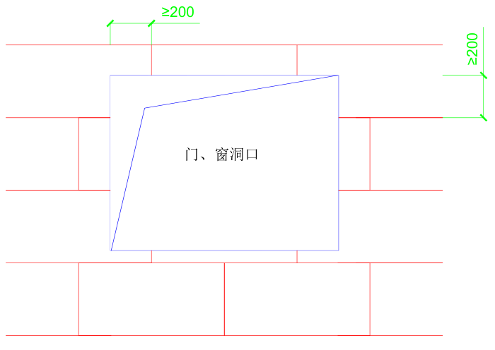
2 | 外窗台 | 窗台位置保温板向外找坡，坡度为2%，窗台找坡做法详见下图：  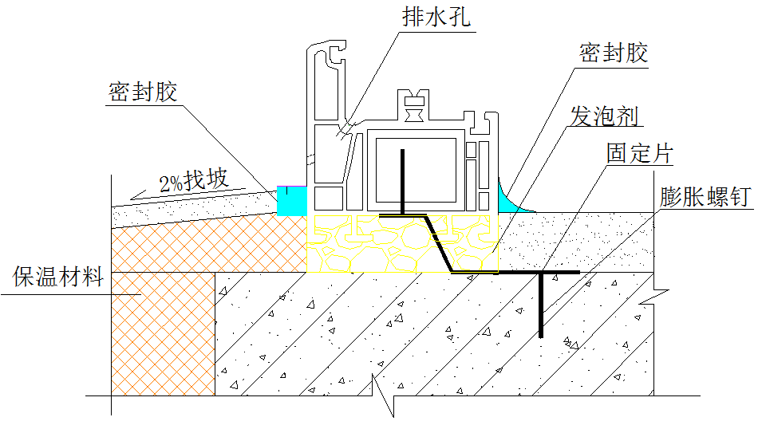
3 | 女儿墙顶部 | 女儿墙顶部水平保温板压住外墙竖向保温板，女儿墙顶部向内找坡2%，并设置鹰嘴，具体节点做法详见下图：  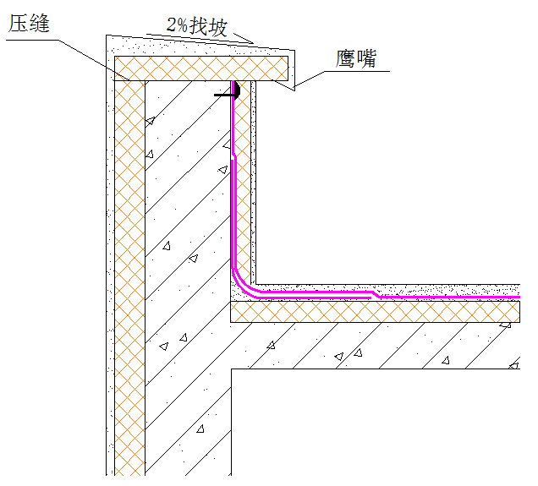
5 | 其他 | （参照施工图纸墙体节点图）……

六、施工工艺技术

6.1 技术参数
序号 | 名称 | 参数
1 | 胶粘剂与水泥砂浆 | 拉伸粘结度在干燥状态下不得小于0.6MPa，浸水48小时后不得小于0.4MPa,与聚苯板的拉伸粘结强度在干燥状态下和浸水48小时后均不得小于0.1MPa，并且破坏部位应位于聚苯板板内。
2 | 聚苯板 | 厚度100mm，容重≥20kg/m³，导热系数≤0.030W/m·k，压缩强度150kPa～250kPa，经过阻燃处理，燃烧性能达到B1级。
3 | 岩棉板 | 厚度100mm，容重≥100kg/m³，导热系数≤0.0345W/m·k，经过阻燃处理，燃烧性能达到A级。
4 | 耐碱网格布 | 孔径4mm×4mm，宽度1000mm，拉伸断裂张力均不得小于750N/50mm，耐碱拉伸断裂强力保留率均不得小于50%，重量不得低于130g/m²。
5 | 锚栓 | 规格φ8，长度深入结构层50mm，数量每平方米4个。锚栓拉拔力满足：混凝土基层单个锚栓拉拔强度不小于0.8kN，砌块基层不小于0.5kN，砖基层不小于0.3kN。
6 | 粘结砂浆涂刷面积 | 涂刷面积不小于50%。
7 | 耐碱网格布层数 | 2（1）层。
8 | 防火隔离带 | 在每层设置防火隔离带，防火隔离带采用燃烧性能为A级的岩棉板，位置在窗洞口上方，高度为300mm，A1级增强竖丝岩棉板（容重≥100kg/m³）。
9 | …… | ……

6.2 工艺流程

6.3 施工方法及操作要求
（1）基层处理
序号 | 步骤 | 内容
1 | 抹灰层 | 抹灰层应进行隐蔽工程检查验收，并办理检查手续。
2 | 基层清理 | 清理外墙面上残留的浮灰等杂物及抹灰空鼓部位等。
3 | 基层清理 | 剔除柱子接槎处劈裂的混凝土块、夹杂物、空鼓等，并重新进行修补，外墙各种洞口填塞密实。
4 | 基层清理 | 要求粘贴挤塑板表面平整度偏差不超过4mm，超差时对突出墙面处进行打磨，对凹进部位进行找补；以确保整个墙面的平整度在4mm 内，阴阳角方正、上下通顺。
5 | 基层清理 | 基层墙体必须清理干净，必要时用水冲洗墙面。经冲洗的墙面必须晾干后方可进行下道工序的施工。
（2）测量放线
序号 | 步骤 | 内容
1 | 门窗控制线 | 根据建筑立面设计和外墙外保温技术要求，在墙面弹出外墙门窗框水平、垂直控制线及伸缩缝线、装饰缝线等。
2 | 外墙控制线 | 在建筑外墙大角（阳角、阴角）及其它必要处挂垂直基准钢丝，每个楼层适当位置挂水平线，以控制保温板的垂直度和平整度。
（3）配置砂浆
序号 | 步骤 | 内容
1 | 材料送检 | 按照规范现场取样，并及时送检，确保材料检测合格后方可用于现场施工。
2 | 材料拌制 | 施工时用手持式电动搅拌机搅拌，拌制的粘结砂浆重量比为水:砂浆=1:5，边加水边搅拌。搅拌时间不少于5min，搅拌必须充分、均匀，稠度适中，并有一定黏度。
3 | 材料拌制 | 砂浆调制完毕后，须静置5min，使用前再次进行搅拌，拌制好的砂浆应在1h 内用完。
（4）粘贴门窗翻包增强网格布
序号 | 步骤 | 内容
1 | 粘贴增强网格布 | 凡在粘贴的保温板侧边外漏处（如伸缩缝两侧、门窗口边），都应做网格布翻包处理，翻边网格布总宽为200+聚苯板厚度。  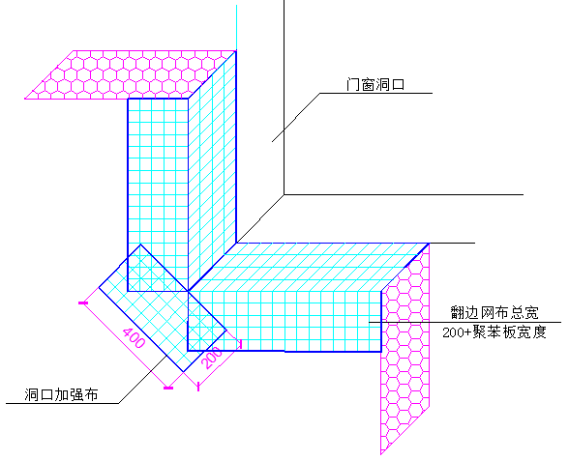  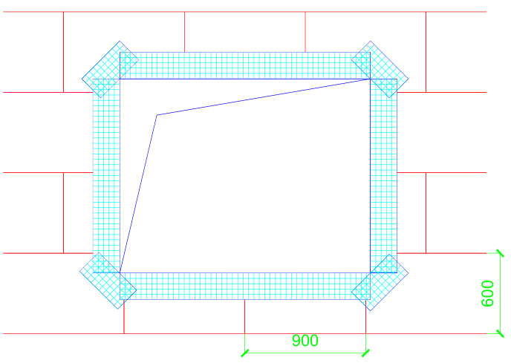
2 | …… | ……
（5）粘贴保温板
序号 | 步骤 | 内容
1 | 保温板粘贴 | 保温板的粘贴沿水平方向横向粘贴，每排板错缝1/2板长处，粘贴时要迅速滑动就位，并轻柔、均匀挤压，墙角处应垂直错接，并保证拐角处板材安装的垂直度。  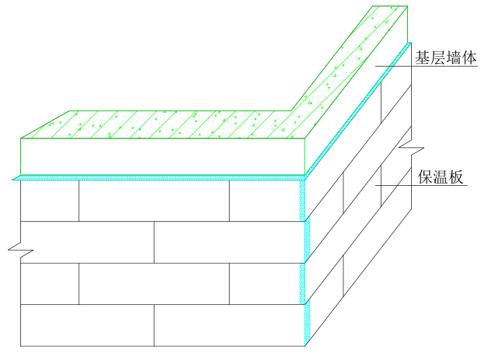
2 | 板隙处理 | 板与板之间要挤紧，碰头处不抹粘贴砂浆，每粘贴完一块要及时清除挤出的粘贴砂浆，板与板之间的间隙不超过2mm，超出时，用膨胀聚苯板条塞满，但板条不要粘结，也不要用粘贴砂浆堵缝，板间平整差大于2mm时打磨平整，保温板在粘贴上墙24小时后方可打磨，以防止保温板移动，减弱板材与基层墙体的粘贴强度。
3 | 防火隔离带 | 每层窗上口部位设300mm高的岩棉板防火隔离带。
4 | 节点处理 | （1）门窗四角及洞口处应采用整块保温板粘贴，粘贴前先在保温板上裁切出门窗四角及洞口形状。  （2）窗台位置保温板向外找坡，坡度为2%，窗台找坡做法详见下图：  （3）女儿墙顶部水平保温板压住外墙竖向保温板，女儿墙顶部向内找坡2%，并设置鹰嘴，具体节点做法详见下图：
5 | 其他 | （参照施工图纸墙体节点图）……
（6）打磨、修理
序号 | 步骤 | 内容
1 | 打磨 | 粘贴时用长度2米的靠尺进行平压、敲打，使板材粘贴牢固并有较好的平整度。
2 | 修理 | 保温板接缝不平处应用粗砂纸打磨，打磨动作应是轻柔的圆周动作，不得沿着与聚苯板平行的方向打磨；打磨时散落的聚苯板屑应随时用刷子、扫把清理干净，操作时应佩戴防护面具。
3 | 其他 | ……
（7）抹面砂浆施工
序号 | 步骤 | 内容
1 | 配制抹面砂浆 | 配好的材料注意防雨避风，一次配制量应控制在3小时内用完，超过可操作时间后不准再度加水使用。抹面砂浆的配合比参照生产厂家提供的比例调配。
2 | 贴压网格布 | 将网格布绷紧后贴于聚合物砂浆上，用抹子由中间向四周把网格布压入砂浆的表层，要平整压实，严禁网格布皱褶。面层砂浆切忌不停揉搓，以免形成空鼓。阴、阳角处增设一道增强网格布，与每边搭接宽度为200mm。单张网格布长度不宜大于6m。
3 | 接茬处理 | 砂浆抹灰施工间歇应在自然分断处断开，以方便后续施工的搭接，如伸缩缝、阴阳角，挑台等部位。在连续墙面上如需停顿，面层砂浆不应完全覆盖已铺好的网格布，需与网格布、底层砂浆呈台阶形坡茬，留茬间距不小于150mm，以免网格布搭接处平整度超出允许偏差。
4 | 特殊处理 | 在首层墙面，需要加铺一层网格布，多一道抹面砂浆，提高冲击强度。加强网格布选用强度更高的类型，加强层与标准层之间要留伸缩缝。（首层两布三涂、其它层一布两涂）
5 | 其他 | ……

七、验收要求

7.1 验收标准
每一道工序完成后，项目总工程师组织相关人员对外墙保温工程进行复核和验收，填写复核记录和质量验收记录表。
验收结合项目设计情况，参照《建筑工程施工质量验收统一标准》GB 50300-2013及《建筑节能工程施工质量验收规范》GB 50411-2007进行验收。

7.2 验收程序
严格落实“三检”制度，在操作人员的“自检”和“互检”合格后，报项目部质量工程师进行“专检”，质量工程师验收合格后报监理工程师进行验收。
同工程项目、同施工单位且同时施工的多个单位工程（群体建筑），可合并计算保温墙面抽检面积。

7.3 验收内容
（1）主控项目
序号 | 内容
1 | 用于墙体节能工程的材料、构件等，其品种、规格应符合设计要求和相关标准的规定。
2 | 墙体节能工程使用的保温隔热材料，其导热系数、密度、抗压强度或压缩强度、燃烧性能应符合设计要求。
3 | 墙体节能工程采用的保温材料和粘结材料等，进场时应对其下列性能进行复验，复验应为见证取样送检：  （1）保温隔热材料的导热系数或热阻、密度、压缩强度或抗压强度、垂直于板面方向的抗拉强度、吸水率，有机保温材料的燃烧性能；  （2）粘接材料的拉伸粘结强度；  （3）抹面材料的拉伸粘结强度、压折比；  （4）增强网的力学性能、抗腐蚀性能；  检验方法：核查质量证明文件，随机抽样送检，核查抽检报告。  抽查数量：同厂家、同品种有机保温隔热材料产品，其燃烧性能应按照建筑面积抽查；建筑面积10000m²以下的每5000m²至少抽查一次，不足5000m²时也应抽查一次，超过10000m²时，每增加10000m²应至少增加抽查一次。除燃烧性能之外的其他各项参数的抽查，应按照厂家、品种产品，每1000m²，扣除窗洞口的保温墙面面积使用的材料为一个检验批，每个检验批应至少抽查1次，不足1000m²也应抽查1次；超过1000m²时每增加2000m²应至少增加抽查1次；超过5000m²时，每增加5000m²应增加抽查一次。
4 | 严寒和寒冷地区外保温使用的粘结材料，其冻融试验结果应符合该地区最低气温环境的使用要求。
5 | 墙体节能工程施工前应按照设计和施工方案的要求对基层进行处理，处理后的基层应符合保温层施工方案的要求。
6 | 墙体节能工程各构造层做法应符合设计要求，并应按照经过审批的施工方案施工。
7 | 墙体节能工程的施工，应符合下列规定：  （1）保温隔热材料的厚度必须符合设计要求。  （2）保温板材与基层及各构造层之间的粘结或连接必须牢固。粘结强度和连接方式应符合设计要求。保温板材与基层的粘结强度应作现场拉拔试验。  （3）保温浆料应分层施工。当采用保温浆料做外保温时，保温层与基层及各层之间的粘结必须牢固，不应脱层、空鼓和开裂。  （4）当墙体节能工程的保温层采用预埋或后置锚固件固定时，锚固件数量、位置、锚固深度和拉拔力应符合设计要求。后置锚固件应进行锚固力现场拉拔试验。
（2）一般项目
序号 | 内容
1 | 进场节能保温材料与构件的外观和包装应完整无破损，符合设计要求和产品标准的规定。
2 | 加强网的铺贴和搭接应符合设计和施工方案的要求。砂浆抹压应密实，不得空鼓，加强网不得皱褶、外露。
3 | 施工产生的墙体缺陷，如穿墙套管、脚手眼、孔洞等，应打聚氨酯发泡隔断热桥，不得影响墙体热工性能。
4 | 墙体保温板材接缝方法应符合施工方案要求，保温板接缝应平整严密。
5 | 墙体上容易碰撞的阳角、门窗洞口及不同材料基体的交接处等特殊部位，应有加强纤维网格布。
6 | ……
（3）保温墙面层的允许偏差
序号 | 项目 | 允许偏差（mm） | 检查方法
1 | 立面垂直度 | 3 | 用2m垂直检测尺检查
2 | 表面平整度 | 3 | 用2m靠尺和塞尺检查
3 | 阴阳角方正 | 3 | 用200mm直角检测尺检查
4 | 分格条（缝）直线度 | 3 | 拉5m线和直尺检查
1.4 验收人员
项次 | 单位名称 | 参加人员 | 备注
1 | ***（建设单位） | *** | ***
2 | ***（监理单位） | *** | ***
3 | ***（施工单位） | *** | ***
4 | ***（保温专业分包单位） | *** | ***
5 | *** | *** | ***

八、管理及保证措施

8.1 质量保证措施
（1）常见问题控制措施
序号 | 问题 | 措施
1 | 原材料不合格 | （1）所用材料按要求进行复试，保证品种、质量、性能应符合要求。
2 | 基层处理不到位 | （1）保温施工前对基层进行仔细检查，必须将妨碍粘结的附着物清理干净：一般的墙面浮灰用笤帚清扫干净。  （2）保温施工前应会同相关部门做好结构验收工作。如基层墙体偏差过大，则应用1：3水泥砂浆找平。  （3）墙面脚手架孔,穿墙孔及墙面缺损处用相应材料修整好。  （4）主体结构的变形缝应提前做好处理。
3 | 保温层厚度不足 | （1）保温层厚度及构造做法应符合建筑节能设计要求，保温层厚度均匀，不允许有负偏差。
4 | 保温外立面  线条不顺直 | （1）房屋各大角的控制钢垂线安装完毕。  （2）可从顶层用大线坠吊垂直，绷铁丝找规矩，横向水平线可依据楼层标高或施工±0.000向上500mm线为水平基准线进行交圈控制。根据调整垂直的线及保温厚度，在每步架大角两侧弹上控制线，再拉水平通线做标志块，每层窗口的水平、纵向必须拉线控制在同一直线内。
5 | 保温层开裂 | （1）网格布需进行复试，保证抗拉强度满足要求。  （2）窗框位置必须把保温板裁切成刀把口，严禁在窗口四角位置进行拼接，以免形成应力集中。  （3）窗边需对网格布进行翻包处理，并且保证搭接宽度。  （4）落实过程监督，防止双层网格布只施工一层。
6 | 保温脱落 | （1）粘结胶泥和膨胀螺栓需按要求进行复试，合格后方可用于本工程。  （2）严格控制胶泥粘结面积不少于50%。  （3）保温钉必须提前用电钻钻孔后旋入，严禁直接强行钉入造成膨胀力不足或者形成“假钉”现象。  （4）膨胀螺栓需按批量抽检并进行现场拉拔试验。
（2）成品保护措施
序号 | 措施
1 | 门窗框的保护膜严禁私自拆除，有破损缺失处需修补完好。
2 | 室外栏杆等易受污染处应采取塑料布进行覆盖保护。
3 | 门窗框残存砂浆应及时清理干净，严禁蹬踩窗台，防止损坏棱角。
4 | 拆除架子时应轻拆轻放，防止撞坏门窗、墙面和口角。
5 | 应保护好墙上的埋件、电线槽、盒、水暖设备和预留孔洞等。
6 | 施工中各专业工种应紧密配合，合理安排工序，严禁颠倒工序作业。
7 | 对抹完聚合物水泥砂浆的保温墙体，不得随意开凿孔洞，如确实需要，应在聚合物水泥砂浆达到设计强度后方可进行，安装物件后其周围应恢复原状。
8 | 使用吊篮时应做好对成品墙面的保护工作，禁止重物撞击及刮扯挤塑板墙面。
9 | 搅拌及使用砂浆时必须注意楼地面的污染，对其他工种已完成施工作业的楼层，必须注意加以成品保护，清理时必须格外小心，严禁造成二次破坏。
10 | 粘贴上部挤塑板时，掉落下来的粘结砂浆可能会污染下部挤塑板及网格布，必须及时清理干净。
（3）管理措施
序号 | 措施
1 | 切实落实样板引路制度，明确施工标准，加强过程检查与过程整改力度。
2 | 项目质量总监（项目总工程师）组织监理工程师、质量部、技术部、工程部对施工样板进行验收，并对验收提出改进措施。
3 | 现场管理人员严格按照施工方案、现场样板中工艺流程，对现场进行检查，督促落实。
4 | 划分现场管理区域责任，现场管理人员需严格落实三检制度，确保质量问题及时整改。
5 | 现场过程质量验收分为：基层处理、吊垂直、找方正、门窗翻包网格布、保温板粘贴、抹面质量6个工序进行检查验收，现场三检合格后，邀请现场监理工程师进行检查验收，待合格后方可进行下道工序施工。
6 | 加强工序、工作面移交管理工作，检查过程资料及时交资料员进行存档。
7 | 项目部制定质量管理评比制度，明确质量管理奖罚机制。
8 | 严格落实见证取样试验制度，保证原材料检测符合要求后方可用于现场施工。
9 | 积极开展“QC”小组活动，针对多发质量问题制定出切实有效的措施。
（4）防渗漏控制措施
序号 | 措施
1 | 将外立面造型、圆弧窗、露台、女儿墙压顶、GRC造型等位置作为防渗漏控制重点部位，加强过程检查与整改力度。
2 | 做好施工计划、工作面移交工作，及时调配资源，严格按照工艺流程、施工规范进行施工，严禁出现工序倒置的现象。
3 | 女儿墙压顶、窗台外檐口、造型层挑檐、空调板等位置找坡，严格按照图纸施工，加大检查与整改力度。
4 | 女儿墙压顶，窗上口需设置鹰嘴或者滴水槽。
5 | 穿墙套管，外雨水管固定卡扣需成斜向上角度设置，防水雨水倒流造成渗漏。
6 | 严格落实外墙保温防开裂措施，防止保温层开裂造成外墙防水涂料开裂而引起渗漏。
7 | 女儿墙压顶的保温粘贴采取水平方向压住外立面，防止形成竖向通缝造成渗漏。

8.2 安全文明施工保证措施
（1）安全保证措施
序号 | 措施
1 | 施工前加强对工人的安全、消防教育，做好技术交底，预防事故的发生。
2 | 外墙保温施工中禁止将废料向下抛落，所有施工人员必须带安全帽，系好安全带。
3 | 边角余料应及时回收，及时清运，放在指定地点，不得乱扔乱放，形成火灾隐患。
4 | 在外脚手架上操作的人员，必须经过安全教育培训。
5 | 工人在脚手架上作业必须戴好安全帽，系好帽带，必须佩戴安全带，将保险钩挂在大横杆上后方可进行施工。
6 | 在外脚手架和吊篮上的操作人员需穿防滑鞋，有恐高症、心脏病的人员禁止上架，严禁酒后上架施工。
7 | 材料进场后，要单独存放，并安排专人看护、管理。
8 | 挤塑板堆放不宜过多，垛之间要保持一定的防火距离。挤塑板加工的废料要及时清理，以防发生火灾。
9 | 施工现场严禁吸烟，防止发生危险，施工现场设置处要有足够的灭火器材。
10 | 如需发生电焊作业，则应在电焊作业完成后在进行外墙保温作业，以免发生火灾；电焊作业时在焊点垂直下方，尽量清理易燃物。电火花落点要及时清理，消灭火种。
（2）文明施工保证措施
序号 | 措施
1 | 施工人员必须按照技术交底和项目部规章制度施工，服从管理，统一指挥。
2 | 砂浆在地面上搅拌完后运至屋面进行施工，不得在屋面直接搅拌，避免污染屋面。
3 | 抹面胶、保温板等材料运输过程中不得随意遗洒，要按照固定的路线行走，及时清理遗洒和废弃的材料。
4 | 对各种施工废料、垃圾要分类堆放，分类处理；要统一堆放、管理、处理，不得私自、随意抛弃、乱扔。
5 | 裁切下来的挤塑板碎板条必须随手用袋子装好，禁止到处乱丢，随处飘洒。
6 | 施工用砂浆必须用小桶拌制，随拌随用严禁没用完的砂浆随处乱倒。
7 | 节约用水，用完水后及时关好水管阀门，以免造成水源及施工用料（泡水后硬化）的浪费或对其他班组施工的影响。
8 | 涂刷保温板的界面剂必须集中堆放在地面已硬化的库房里，严禁界面剂撒入土层中。
9 | 裁切下来的保温板板条必须分类存放、集中回收，禁止其四处洒落、埋入土中或作为一般的建筑垃圾圾性处理，避免污染环境。

8.3 进度保证措施
序号 | 措施
1 | 加强组织管理，配备生产施工经验均丰富的生产施工人员，做到备料及时、工艺先进、人力充足、机具齐全，保证保温系统施工高效顺利进行。
2 | 材料的采购、加工严格按加工工艺进行，保证到场的材料皆为优质品，业主、监理验收一次通过,杜绝出现退货返工而产生停工待料现象。
3 | 严格按材料进场计划供应,做到及时供应现场所需要材料,不让暂不需要的材料进入现场,并保证所需材料进场有足够超前量,不因材料供应不齐而耽误施工。
4 | 保证高峰期进场施工人员充足,并安排质量监管人员进行管控,在保证工程施工进度的同时不忽视工程质量。
5 | 在保证有充足的材料、人力、机械设备的前提下，采用交叉作业，以缩短施工周期。
6 | 保证投入充足的机械设备，并且性能良好，对于容易发生故障的设备考虑增加备用设备，防止因设备故障而造成工期延误。
7 | 在满足连续作业的前提下可考虑分段提前插入进行小流水施工。
8 | 加强对现场质量的管控，杜绝因质量整改而造成工期的延误。
9 | 在传统节假日期间应提前做好资金的储备，防止因分包拖欠工人工资而造成罢工和人员流失的问题。

8.4 应急预案
8.4.1 编制目的
外墙保温工程中重大危险源为火灾及高空坠落、高空坠物等，如若发生将会造成严重的后果和影响，因此，特编制本预案。
8.4.2 应急组织机构及职责
（1）应急组织机构
项目部针对火灾及高空坠落、高空坠物等事故成立应急小组，组长由项目经理担任，副组长由生产经理、安全总监担任，成员由项目部管理人员与劳务分包单位负责人等组成，应急小组成员名单为：
项目应急组织机构图
（2）机构职责
序号 | 内容
1 | 负责制定应急小组岗位职责和工作分工；
2 | 负责事故的预防措施和应急救援实施的准备工作，对人员、材料物资等资源的调配；
3 | 进行有针对性的应急救援演习，有计划区分任务，明确责任；
4 | 当发生紧急情况时，立即报告公司相关主管部门并及时采取救援工作，尽快控制险情蔓延，必要时，报告当地部门，取得政府部门的帮助；
5 | ……
8.4.3 应急措施
应急措施表
序号 | 应急措施 | 主要内容
1 | 通信联络公示 | 在施工现场、办公区、生活区显要位置对应急通信联络方式牌进行公示：  应急小组电话  报警电话  急救电话  单位联系电话  其它电话
  组长 | 138******** | 副组长 | 138********
  副组长 | 138******** | 副组长 | 138********
  匪警 | 110 | **派出所 | 022-********
  火警 | 119 | **消防支队 | 022-********
  急救 | 120 | **医院救护中心 | 022-********
  急救 | 120 | **医院救护中心 | 022-********
  公司领导 | 138******** | 安全部 | 138********
  **项目部 | 138******** | **项目部 | 138********
  街道办 | 138******** | *** | 138********
  *** | 138******** | *** | 138********
2 | 应急线路规划 | 对应急逃生线路和救援线路进行规划，并在施工现场、办公区、生活区显要位置树牌公示：  **栋应急线路规划图  （用CAD图表示）
3 | 人员与工具安排 | （1）应急小组根据事故具体情况组织救援人员，按照依次组织项目部管理人员、劳务管理人员、外部单位人员、其他人员的顺序进行现场救援。  （2）主要救援工具及位置
  工具名称 | 存放位置 | 工具名称 | 存放位置
  塔吊 | 施工现场 | 施工电梯 | 施工现场
  照明灯具 | 施工现场/仓库 | 切割机 | 仓库
  灭火器 | 施工现场 | 急救包 | 综合办公室
  …… | …… | …… | ……
4 | 医院救护线路规划 | 就近选择两个不同医院，规划出最近最快路线，并进行公示。  路线一：从项目到**医院路程为**公里，驾车时间约为*分钟；  路线二：从项目到**医院路程为**公里，驾车时间约为*分钟；  医院救护线路图
5 | …… | ……

